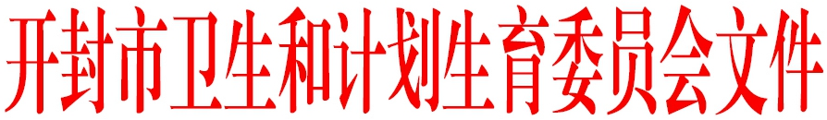

汴卫〔2018〕41号

开封市卫生和计划生育委员会
关于表彰2017年疾病预防控制工作先进集体和先进个人的决定

各县、区卫生计生委（卫生局），市直及驻汴各医疗卫生单位：
2017年，在市委、市政府的正确领导下，全市卫生系统广大干部职工按照省市工作部署，以新形势下党的卫生与健康工作方针为指引，认真履行疾病预防控制工作职能，不断加强疾病防控能力建设，认真落实各项疾病防控措施，免疫规划、传染病防治、结核病防治、慢性非传染病疾病、地方病防治和精神卫生等工作取得了显著成绩。为总结经验，激励先进，树立典型，经研究，决定对市疾病预防控制中心等10个先进集体和陈冰等52名先进个人进行表彰，希望受到表彰的单位和个人要珍惜荣誉、再接再厉。全市广大医务工作者要以先进为榜样，开拓创新、锐意进取，为全市卫生事业做出新的更大的贡献。

附件：1.2017年全市疾病预防控制工作先进集体
2.2017年度重大疾病量化分级管理工作A级单位
3.2017年全市疾病预防控制工作先进个人
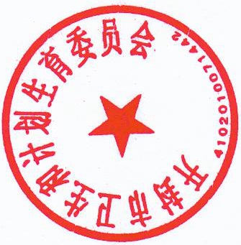

2018年3月6日
（信息公开形式：主动公开）

附件1：
2017年全市疾病预防控制工作先进集体
（排名不分先后）

市疾病预防控制中心
市结核病防治所
市中心医院
市妇产医院
市第二中医院
市儿童医院
顺河回族区卫生防疫站
鼓楼区卫生和计划生育委员会
龙亭区卫生和计划生育委员会
禹王台区卫生防疫站

附件2:

2017年度重大疾病量化分级管理工作A级单位
（排名不分先后）

免疫规划： 通许县 龙亭区 顺河区 禹王台区
传染病防治：龙亭区 鼓楼区 城乡一体化示范区
通许县
结核病防治：尉氏县

附件3：
2017年全市疾病预防控制工作先进个人
（排名不分先后）

陈 冰 市结核病防治所
王春燕 市中心医院
任文文 市第二人民医院
符 娟 市第五人民医院
孙 璇 市传染病医院
韩 梅 市妇产医院
郭 琳 市妇幼保健院
张 平 市儿童医院
邱提涛 市中医院
关丽瑶 市第二中医院
郭俊华 河南大学第一附属医院
郭岩岩 河南大学淮河医院
庞 娟 市肿瘤医院
王永伟 市卫生和计划生育委员会
孙 冬 市疾病预防控制中心
张卫文 市疾病预防控制中心
赵 芳 市疾病预防控制中心
温 瑞 市疾病预防控制中心
巩 飚 市疾病预防控制中心
张洛铭 市疾病预防控制中心
丁 中 市疾病预防控制中心
张继玲 杞县人民医院
刘国超 杞县疾病预防控制中心
赵亚楠 杞县城关镇卫生院
张海棠 杞县城关镇南关村卫生室
张 彤 尉氏县人民医院
耿 颖 尉氏县疾控中心
陈继伟 尉氏县张市卫生院
张俊奇 尉氏县洧川镇董庄村卫生所
汤海港 通许县卫生和计划生育委员会
张瑞安 通许县疾病预防控制中心
刘海涛 通许县竖岗镇卫生院
孔红伟 通许县长智镇陈岗村
沈庆玲 祥符区第一人民医院
芦卫锋 祥符区疾病预防控制中心
毛玉发 祥符区土山岗卫生院
康 胜 祥符区罗王乡前虫卫生所
陈鑫淼 城乡一体化示范区疾病预防控制中心
王素红 城乡一体化示范区西郊乡卫生院
李东格 城乡一体化示范区水稻乡双河铺村卫生所
刘玲玲 顺河回族区卫生防疫站
王利芹 顺河回族区土柏岗乡卫生院
李林伟 顺河回族区东郊乡沙岗寺村卫生室
何 琼 鼓楼区疾病预防控制中心
黄 恪 鼓楼区州桥办事处社区卫生服务中心
袁孝省 鼓楼区南苑刘寺庄村卫生室
李亚楠 龙亭区卫生和计划生育委员会
王小华 龙亭区柳园口乡卫生院
刘宁宁 龙亭区北郊乡范庄卫生室
王金凤 禹王台区卫生和计划生育委员会
郭瑞霞 禹王台南郊乡卫生院
陈 涛 禹王台汪屯村卫生室

开封市卫生计生委办公室 2018年3月6日印发

